编写：梁亮 | 日期：2018/06/20
审核：岳秋林 | 日期：2018/06/22
批准：梁亮 | 日期：2018/05/22
受控状态： | 是
发布版次：1.0 | 日期：2018/06/22
编号：etc10000001

酷狗在线音乐播放系统
需求分析说明书

变更记录

日期 | 版本 | 变更说明 | 作者
YYYY-MM-DD | 1.0 | 初始版本

签字确认

系统模块 | 对应章节 | 对应部门 | 负责人签字

目录
1 概述 4
1.1 目的 4
1.2 背景 4
1.3 范围 4
1.4 术语定义 4
1.5 参考资料 4
1.6 任务概述 5
1.6.1 目标 5
1.6.2 用户的特点 5
1.7 运行环境 5
1.7.1 软件环境 5
1.7.2 硬件环境 5
1.7.3 接口 6
1.8 需求规定 6
1.8.1 对功能的需求 6
1.8.2 对非功能性的需求 9
1.9 系统用例图 10
1.10 系统活动图 10
1.10.1 注册 10
1.10.2 登录 13
1.10.3 用户个人信息查询 14
1.10.4 填写信息 15
1.10.5 管理员信息管理 16
1.10.6 回复管理 17

1.10.07 用户管理 18
1.11 数据库设计 19

概述

目的
在充分完成了对《酷狗在线音乐》的需求内容，同时与多位软件使用者进行了全面深入地探讨和分析的基础上，提出了这份软件需求规格说明书。此需求规格说明书对《酷狗在线音乐》软件做了全面细致的用户需求分析，明确所要开发的软件应具有的功能、性能与界面，使系统分析人员及软件开发人员能清楚地了解用户的需求，并在此基础上进一步提出概要设计说明书和完成后续设计与开发工作。本说明书的预期读者为业务或需求分析人员、测试人员、用户文档编写者、项目管理人员。

背景
- 名称：酷狗在线音乐
- 提出者：岳秋林；开发者：本小组。
- 此系统在最初时提出是为想要听音乐的游客提供自选服务。等系统逐渐完善之后可适用于所有需要展示自身服务的各大组织公司。
- 随着时代的发展，信息技术的增强，以前较为普通的音乐播放的效率越来越低下，网络技术的运用更加适合。

范围
本系统面向所有，有网上在线播放音乐需求的人群。

术语定义
酷狗在线音乐播放系统是依托SSM架构模型建立的集在线音乐播放、歌曲搜索、歌手查找，映月上传下载一体化的大型在线音乐网站。

参考资料
- Java核心技术
- JavaEE主流框架

任务概述

目标
开发一个好用方便的在线音乐网站，可以让有音乐需要的人，获得更好的在线服务。

用户的特点
此软件的用户包括两种，第一种是网站管理员，对用户信息、音乐信息库进行管理。第二种是个人用户，他可以观看用户个人信息，也可以对他音乐网站内的记录进行操作，比如，可以查看播放记录、上传下载音乐、收藏歌曲、在线搜索等。

运行环境
简要说明本产品的运行环境（包括硬件环境和支持环境）的规定。

软件环境
 | 名称 | 版本 | 语种
操作系统 | Windows | XP，2003
操作系统的附加功能
数据库平台 | Oracle | 5.0
语言 | JDK | 5.0以上
邮件系统
客户端软件

硬件环境

硬件配置 | 最低配置 | 推荐配置
服务器 | 1CPU：P4 2.0G | 1CPU：P4 2.8G
服务器 | Mem：1G | Mem：2G
服务器 | HD：40G | HD：120G
客户端 | 1CPU：P4 1.0G | 1CPU：P4 2.0G
客户端 | Mem：512M | Mem：1G
客户端 | HD：40G | HD：120G

接口

需求规定

对功能的需求

系统功能层次模块图

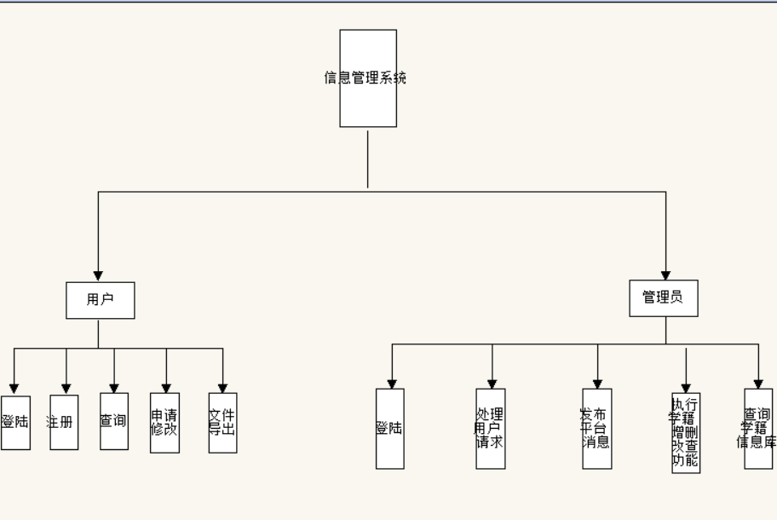

前台功能描述

注册用户
个人用户首先需要登入，注册用户可以查看个人信息，也可以修改个人信息，可以浏览个人学籍信息，可以添加一些跟个人有关的信息。可以申请个人信息，也可以查看个人信息记录。
管理员用户首先需要登入，作为管理员，管理员用户可以完善个人用户信息，可以发布公告信息，可以管理平台内容。

后台功能描述

管理员登入
后台管理员可以登入系统。

用户管理
系统管理员可以对所有个人用户进行管理。
。

公告管理
系统管理员对公告进行管理

对非功能性的需求

对性能的规定

精度
该软件对精度没有严格要求

时间特性要求
该软件要求客户发送的界面请求在三秒内得到回应。

灵活性
要求客户输入灵活，操作方便；

数据管理能力要求
考虑用户超过上万级规模。

系统用例图
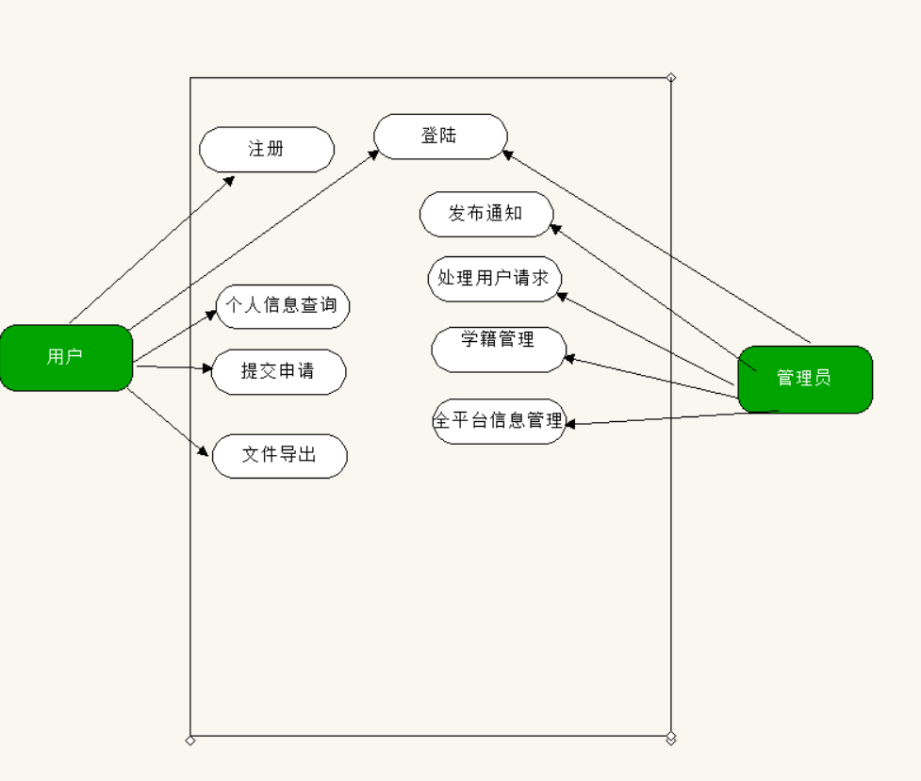

系统活动图

注册
- 个人注册
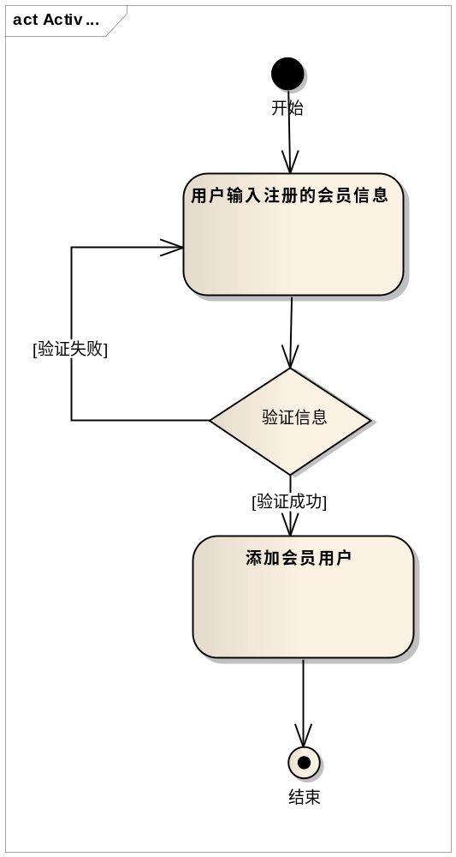

登录
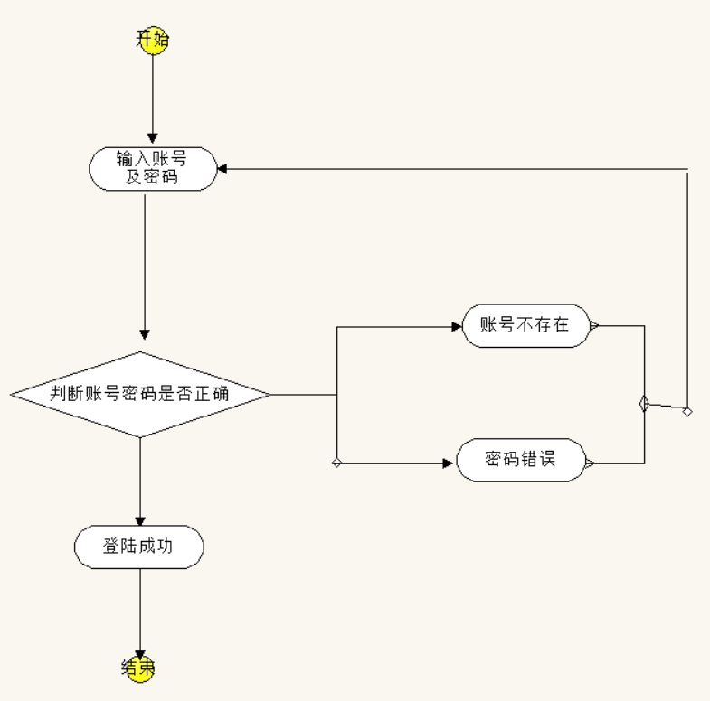

个人信息管理
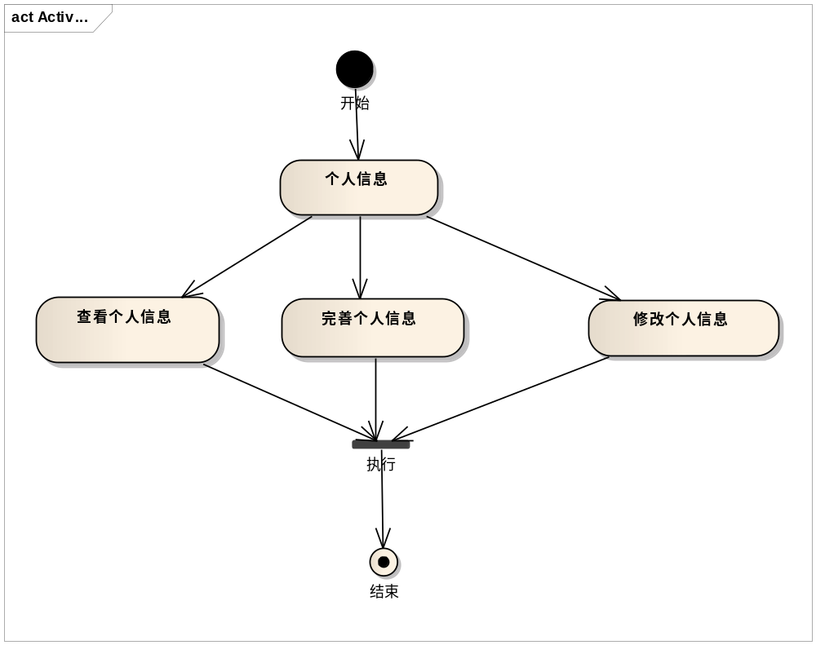
2.1管理员主要活动流程

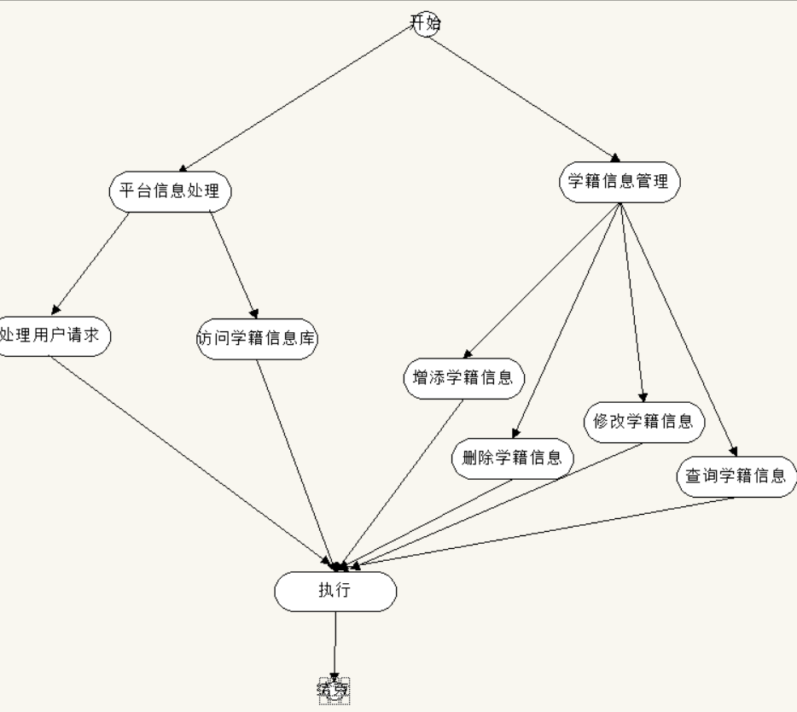
数据库设计
song表
属性名 | 注释 | 数据类型 | 数据长度 | 是否为空 | 主外健 | 自增长
SongID | 歌曲编号 | Int | 20 | 否 | 主
SongName | 歌曲名 | Varchar | 10 | 是
SongSinger | 歌手 | Varchar | 50 | 是
SongImg | 歌曲图片 | Varchar | 100 | 是
SongWords | 歌曲描述 | Varchar | 100 | 是
SongURL | 歌曲路径 | Varchar | 100 | 是
AreaID | 歌曲类别 | Int | 20 | 是

Area表
属性名 | 注释 | 数据类型 | 数据长度 | 是否为空 | 主外健 | 自增长
AreaID | 类别编号 | Int | 10 | 否 | 主
AreaName | 类别名称 | varchar | 50 | 是

User表
属性名 | 注释 | 数据类型 | 数据长度 | 是否为空 | 主外健 | 自增长
userID | 用户ID | varchar | 10 | 否 | 主
userName | 用户名 | varchar | 50 | 是
userEmail | 用户邮箱 | Varchar | 50 | 是
userPwd | 用户密码 | Varchar | 50 | 是
userPower | 用户权限 | Int | 50 | 是
portectionID |  | Int | 50 | 是

Record
属性名 | 注释 | 数据类型 | 数据长度 | 是否为空 | 主外健 | 自增长
recordID | 记录编号 | Int | 50 | 否 | 主
recordIP; | 记录IP | Varchar | 50 | 是
recordName | 记录名字 | Varchar | 50 | 是
recordDate | 记录日期 | Varchar | 50 | 是

Admins
属性名 | 注释 | 数据类型 | 数据长度 | 是否为空 | 主外健 | 自增长
AdminID | ID编号 | Varchar | 10 | 否 | 主
AdminName | 姓名 | Varchar | 5 | 是
AdminPwd | 密码 | char | 20 | 是

Cooperate
属性名 | 注释 | 数据类型 | 数据长度 | 是否为空 | 主外健 | 自增长
Cooperateid | 编号 | int | 20 | 否 | 主
Cooperatename | 姓名 | Varchar | 50 | 是
CooperateURL | 路径 | Varchar | 100 | 是

Imgs
属性名 | 注释 | 数据类型 | 数据长度 | 是否为空 | 主外健 | 自增长
ImgID | 图片id | Int | 50 | 否 | 主
ImgName | 图片名称 | Varchar | 100 | 是
ImgURL | 图片路径 | Varvchar | 50 | 是
ImgDescribe | 图片描述 | varchar | 100 | 是

